**НАЦИОНАЛЕН ВОЕННЕН УНИВЕРСИТЕТ   
 ‘’ВАСИЛ ЛЕВСКИ’’**  
**ФАКУЛТЕТА, ПВО и КИС**



КУРСОВ ПРОЕКТ

**Дисциплина :** Основни методи за планиране и подбор на персонала

**Тема :** Експертно оценяване на компетенциите на кандидатите

**Разработил:** **Проверил:**

Стив Капитанов доц. д-р Христо Атанасов Десев

ф-т номер 1205914

Шумен 2021

Съдържание

Увод 3

Изложение 4

1. ТЕОРЕТИЧНИ ОСНОВИ НА НАБИРАНЕТО И ПОДБОРА НА ПЕРСОНАЛ В ОРГАНИЗАЦИЯТА. 4

2. ДЕФИНИЦИЯ НА ПОДБОР НА ПЕРСОНАЛ 8

3. ПРОБЛЕМИТЕ И ПРЕСПЕКТИВИТЕ ПРИ НАБИРАНЕТО И ПОДБОРА НА ПЕРСОНАЛ 9

4. МЕТОДИ ЗА ПОДБОР НА ПЕРСОНАЛ 9

5. МЕТОДОЛОГИЧЕСКИ АСПЕКТИ И МАТЕМАТИЧЕСКИ МОДЕЛ ЗА НАБИРАНЕТО И ПОДБОРА НА ПЕРСОНАЛ В ОРГАНИЗАЦИЯТА 10

6. КРИТЕРИИ ЗА ИЗБОРА 11

6. ИНФОРМАЦИЯ ЗА ПЕРСОНАЛА 12

Заключение 13

Литература 15

Списък на фигури и таблици

Фигура 1Външни и вътрешни фактори при подбор на персонал 6

Фигура 2Етапи на подбор на кандидати за работа 8

Фигура 3Етапи за набиране и подбор на персонал 11

Таблица 1Предимства и недостатъци при вътрешни и външни източници 7

# Увод

Подборът на персонал в организацията има важно значение в дейността по управление на човешките ресурси. От квалификацията, знанията, уменията и професионалната подготовка на персонала зависи, в голяма степен, производителността на труда и ефективността на работата в организацията. Набирането и подборът на персонал са невъзможни без предварителна оценка и анализ на трудовия процес в организацията, от гледна точка на работните задължения и отговорности, взаимовръзките между работните места, условията на труд и планиране на необходимия брой и състав на персонала, както в количествено така и в качествено отношение. В настоящия курсов проект са представени изследвания и резултати, свързани с моделирането на процесите по набиране и подбор на персонал в организацията. Обосновани са взаимовръзките на процесите свързани с анализ и оценката на труда, планирането и прогнозирането на персонала, набирането на кандидати и подборът на персонал, като важни съставни части на управлението на човешките ресурси в организацията. Показано е, че подборът на персонал е един важен фактор, който оказва съществено влияние върху конкурентоспособността на организацията и който стимулира повишаването на ефективността на дейността ѝ. Класифицирани са методите за подбор на персонал, от гледна точка на тяхното разграничаване на традиционни и нетрадиционни. С цел по-точна и адекватна оценка на качествата на кандидатите е анализиран процеса по набиране и подбор на персонала и е предложена методика и алгоритъм за осъществяването му.

# Изложение

## ТЕОРЕТИЧНИ ОСНОВИ НА НАБИРАНЕТО И ПОДБОРА НА ПЕРСОНАЛ В ОРГАНИЗАЦИЯТА.

Изследвани са теоретичните аспекти на дейностите по набиране и подбор на персонал в организацията за изясняване на основни въпроси свързани с усъвършенстването на управлението на човешките ресурси. Опитът на големите компании в областта на управлението на човешките ресурси показва, че набирането и подбора на персонал е отговорна и сложна задача с много неизвестни и не напълно решена. Първа глава е структурирана в 6 точки.

Набирането и подборът на персонал са невъзможни без предварителната оценка и анализ на трудовия процес в организацията, от гледна точка на работните задължения и отговорности, взаимовръзките между работните места, условията на труд и планиране на необходимия брой и състав на персонала, както в количествено така и в качествено отношение. Успоредно с оценката и анализа на трудовите задължения са разгледани критериите, по които се оценява изпълнението на всяка работа, а също и често допусканите грешки на работното място и причините за тях. Информацията, събрана при анализа играе важна роля при наемането на най-подходящите кандидати, като целта е качествата им да се обвържат с работните позиции, за които са подходящи и да се създаде трайно и ефективно обвързване на фирмените цели и интереси с тези на работника. Анализът на труда преминава през **пет етапа:**

* Първия етап се определят целите на анализа, а именно: определяне на потребностите от персонал; на критериите за съответната длъжност, които ще се прилагат при подбора на персонал; разработване или актуализиране на длъжностните характеристики.
* Вторият етап включва създаване на комисия за оценка и анализ на труда, която разработва план за провеждане на анализа в различните отдели и работни места в организацията. В състава на комисията се включват мениджърите на съответните отдели, както и специалисти от отдела за управление на персонала.
* Третия етап се събира и анализира информация за задълженията и отговорностите на изпълнителите чрез проучване на съществуващата документация в организацията, водене на работни дневници, интервюта, анкетиране, наблюдение или други техники.
* Четвъртия етап се обобщава събраната информация и резултатите от анализа на труда се прилагат при изготвянето на трудови стандарти или други документи в зависимост от поставените цели в началото на анализа.
* На последния етап от анализа, обработените данни се класифицират и съхраняват. Крайният резултат от анализа на труда е разработването на длъжностна характеристика, като един от най-важните инструменти, които се използват при набиране и подбор на персонал. При приложение на длъжностните характеристики в много организации се наблюдава използването на готови типови форми, които не винаги са подходящи за съответните длъжности. Възможно е някои организации да ползват услугите на външни изпълнители или организации за точното отразяване спецификата на задачите, изискванията към изпълнителите и условията на труд за конкретната длъжност в организацията.

Основната цел на планирането на човешките ресурси е да се предвиди необходимостта от определен брой и с конкретни професионални качества работници и служители, необходими за реализиране на целите на организацията през определен период от време. Прогнозирането е дейност, която способства да се определи потребността от персонал в организацията в дългосрочен аспект с цел да се насочи дейността й към постигане на стратегическите цели в бъдеще. Техниките, които се използват при прогнозиране на персонала се подразделят на две основни групи:

* Група на оценъчните техники. Към тях се включват: Делфи техника; групова техника; експертни оценки.
* Група на статистическите техники. При тези техники, за прогнозиране се използват статистически данни и съотношения. Към тази група се включват: линеен регресионен анализ; мултиплициран линеен регресионен анализ; коефициенти за персонала и др.

С цел изготвяне на точна прогноза и при двете групи техники е от съществено значение да се минимизира размера на грешката на прогнозата.

Предимство при използването на оценъчните техники е, че се използва натрупания опит и информация в организацията по набирането и подбора на персонал, но в някои случаи е необходимо да бъдат привлечени външни експерти, което оскъпява и забавя процеса на изготвяне на прогнозата. При статистическите прогнози, при приложението на съвременни програмни средства и системи, срокът за получаване на прогноза се ускорява, но съществува опасност от механично определяне на необходимия брой персонал при неотчитане на изискванията на **динамично** променяща се външна и вътрешна среда, в която функционира организацията.

Независимо, че терминът „компетенции“ не е нов, той придобива все по-важно значение за усъвършенстване на управлението на персонала и в частност при подбора на кандидатите за работа. Според някои автори, компетенцията е успешен обединител на трите понятия: знание, възможности и желание. Според М. Армстронг съществуват два вида компетенции – **личностни** и **технически**, като към първата група се отнасят комуникативност, умения за вземане на решения, лидерство и др., а втората група компетенции са свързани с професионалната насоченост на работещия и с необходимите способности и умения за заемането на конкретната позиция. Според L. Spenser и S. Spenser, компетенциите могат да се групират като:

* базови компетенции - свързани със задължителните знания и умения, които всички работещи в организацията трябва да притежават и да се търсят в кандидатите за свободните работни позиции;
* функционални компетенции – които са свързани с дадена функция или с група работни места, и с това се отличават от останалите;
* „трансформационни компетенции“ (прибавени от М. Zwell) – които не се наблюдават в организацията, но са необходими и когато се развият до определена степен ще доведат до повишаване на производителността на труда.

Набирането на персонал се разглежда като основна дейност в организацията, в следствие на която се създава необходимия резерв кандидати, от които ръководството избира най-подходящите работници и служители. Наборът е дейност от мениджмънта на персонала, която се изразява в установяване, търсене и привличане на потенциални квалифицирани кандидати, от които организацията може да подбере най-подходящите за определени работни места. Върху процеса на набирането на персонал в организацията влияят множество разнообразни фактори, които в зависимост от мястото на възникването си могат да бъдат класифицирани като външни и вътрешни, както се вижда от блок-схемата:

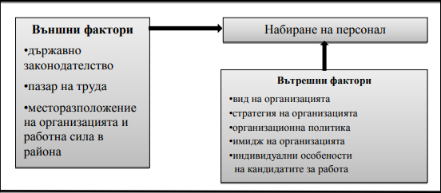

Фигура Външни и вътрешни фактори при подбор на персонал

Когато организацията е разположена в район с многобройно население, набирането на персонал е значително улеснено. В случай, че населението в района е малобройно, ръководството на организацията може да реши гъвкаво проблемите за набирането на персонал чрез вземане на решение за ежедневно превозване на работници и служители от съседни населени места. В някои случаи се прилага и пренасочване на отделни дейности в райони с достатъчен брой трудоспособно население, което позволява изпълнение на стратегическите цели и повишаване конкурентоспособността на организацията.

Съществуват особености и различия при първоначално набиране на персонал в организацията и попълването на свободни работни места в нея. В първия случай се изисква осигуряване на голям брой работници, специалисти и ръководители с различни специалности, квалификация и опит, за създаване на общност между тях за постигане на стратегическите цели на организацията, а във втория случай се изисква осигуряване на ограничен брой работници с точно определени изисквания към техните професионални умения и квалификация.

При използването на външни или вътрешни източници за набиране на персонал следва да се отчитат, както целите на организацията и особеностите на вакантното работно място, така и предимствата и недостатъците при приложението на всеки от източниците показани на таблицата по-долу:

Таблица Предимства и недостатъци при вътрешни и външни източници

|  |  |  |
| --- | --- | --- |
| **Източници** | **Предимства** | **Недостатъци** |
| **Вътрешни източници** | * Ниска цена за обявата на свободното работно място; | * Малък избор на кандидати; |
| * Повишава се мотивацията и се усилва привързаността на персонала към организацията; | * Липсата на нови хора и иде може да доведе до застой в организацията; |
| * Намалява текучеството в организацията; | * Влошаване на психологическия климат в организацията, когато се касае за престижно работно място и има повече от един кандидат. |
| * Работните навици на кандидатите са добре познати на ръководството. |  |
| **Външни източници** | * Възможности за избор между голям брой кандидати; | * По-големи разходи при набирането на кандидати; |
| * Условия за навлизане на нови идеи в организацията; | * Дълъг период на приспособяване в новата среда; |
| * Ниски разходи за квалификация и преквалификация на персонала. | * Не се познават трудовите навици на новите работници; |
|  | * По-дълги срокове при набирането на кандидати за работа. |

## ДЕФИНИЦИЯ НА ПОДБОР НА ПЕРСОНАЛ

Подборът на персонал е процес на прецизни сравнявания на притежаваните професионални и лични качества между отделните кандидати, чрез които да се прогнозира пригодността им за заемане на свободното работно място и да се елиминира възможността от избиране на неподходящ кандидат. Формулирани са принципите, чрез които се осъществява подбора на необходимия персонал. Основните етапи, през които преминава процеса на подбор на кандидатите за работа в организацията са представени на следната Фигура 2Етапи на подбор на кандидати за работа:

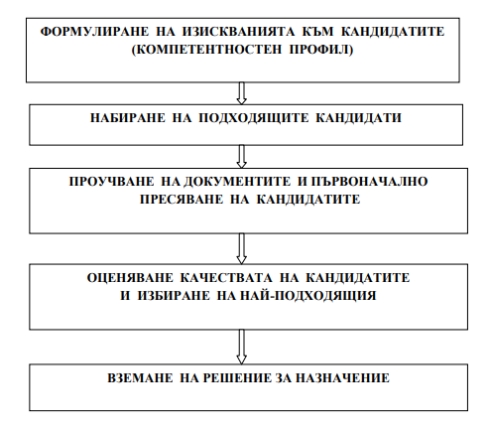

Фигура Етапи на подбор на кандидати за работа

Пресяването на кандидатите за работа в организацията не винаги е прецизно и ефективно, въпреки желанието на мениджърите, поради различни обективни и субективни причини. Всяка грешка, позволяваща наемане на неподходящ кандидат може да се мултиплицира и в бъдеще да доведе до големи загуби за компанията, изразяващи се в финансови, материални и морални щети. Затова, проучването на документите на кандидатите е първия етап, който трябва да се подготви и обезпечи както технически, така и организационно, за да се предотврати наемането на неподходящи кандидати на работа в организацията.

**Формулярът за кандидатстване** позволява по-лесното „пресяване“ на голям брой кандидати и има важно значение не само за получаване необходимата първична информация за кандидата, но освен това е първият документ, който се прилага към досието на новопостъпилия работник или служител.

Използването на **автобиографията** предоставена от кандидата за работа, като самостоятелна селекционираща техника при подбора на персонал не е удачно, тъй като някои от посочените качества в нея, представени от кандидата могат да бъдат завишени и неточни.

**Мотивационното писмо** предлага възможността за по-точното представяне на личните качества и потенциалните възможности на кандидата. В последно време се предлагат предварително разработени форми, което донякъде обезмисля предназначението му.

## 3. ПРОБЛЕМИТЕ И ПРЕСПЕКТИВИТЕ ПРИ НАБИРАНЕТО И ПОДБОРА НА ПЕРСОНАЛ

Тъй като световната икономическата криза постави в сложно и тежко положение пазара на труда. При назначаването на нови работници и служители организациите подхождат внимателно и предпазливо, за да не превишат предвидения бюджет. Пред експертите по подбор на персонала стои все по-сложната и отговорна задача от нарастващия брой кандидати да подберат истински добрите специалисти.

Проблеми, свързани с подбора на персонал в условията на икономическата криза са и променящите се изисквания към кандидатите, все по-голямото търсене на квалифицирани и опитни специалисти, необходимостта от приложение на нови форми на заетост, текучеството на кадрите.

В съвременните условия нараства ролята и значението на информационните технологии, които влияят и върху дейностите по набиране и подбор на персонала. Все по-активното използване на социалните мрежи, от една страна способства за подобряване на информираността на кандидатите за организацията и работата в нея, но от друга страна неблагоприятни коментари и изказвания на бивши работници могат да повлияят отрицателно върху имиджа на организацията.

При подбора на персонал в организацията могат да възникнат и проблеми, свързани с точното описание на изискванията към свободните работни места, субективността при оценяването на кандидатите или погрешните очаквания и представи на ръководството на организацията.

## 4. МЕТОДИ ЗА ПОДБОР НА ПЕРСОНАЛ

В настоящата точка са разгледани следните методи: традиционни, нетрадиционни и съвременни алтернативи при подбор и наемане на персонал. При разглеждането на традиционните методи за подбор на персонал е направен и анализ на силните и слабите им страни.

В хода на интервюто се оценява доколко кандидата е способен да изпълнява трудовите си задължения, мотивиран ли е и ще успее ли да се адаптира към екипа, с който ще работи. Успоредно с това, от гледна точка на кандидата възникват въпроси, свързани с бъдещото му място в организацията, с личната му преценка относно изпълнението на новите трудови задължения, адаптацията към организацията и колектива и възможностите за развитие на кариерата. Посочват се трите типа интервю с техните положителни страни и недостатъци.

Тестовете са често използван метод за оценка, но се прави уточнение, че за да бъде един тест ефективен, той трябва да е предназначен специално за потребностите на конкретната организацията и да бъде изработен от специалисти. Посочени са множество тестове, които позволяват разкриване на отделни качества и умения на кандидатите.

Методът на груповата селекция дава възможност за разкриване на широка гама от индивидуални качества на кандидатите и позволява привличането на най-подходящите от тях за съответните свободни работни позиции. Този метод е твърде скъп и не всяка организация може да си го позволи. Прилага се предимно за подбор на висши мениджъри.

Посочени са и нетрадиционните методи, които се използват все повече в комбинация с традиционните методи. Най-често използвани нетрадиционни методи за подбор на персонал са: стрес-интервю; Brainteaser-интервю; физиогномика; соционика. В много организации се прилагат алтернативи за набиране и назначаване на персонал, което спестява на работодателя време и средства. Като предимства на алтернативните решения за организацията могат да се посочат: избягване на задължителните законодателни изисквания; намаляване размера на административната и писмената работа в организацията. Работниците и служителите също предпочитат да упражняват допълнителен труд на работното си място, тъй като то им е познато, а също при наемане на нови работници се намалява тяхната сигурност за работното им място. Като такива могат да посочат on-line набиране на персонал, лизинг на персонал, въвеждане на допълнително работно време, временно наемане на персонал, дистанционна работа, временно назначаване на работа за определен срок. Посочени са показатели, чрез които може да се оцени ефективостта на подбора на персонал.

## 5. МЕТОДОЛОГИЧЕСКИ АСПЕКТИ И МАТЕМАТИЧЕСКИ МОДЕЛ ЗА НАБИРАНЕТО И ПОДБОРА НА ПЕРСОНАЛ В ОРГАНИЗАЦИЯТА

Показани са етапите за набиране и подбор на персонала в организацията:

1. Решение за наемане на персонал
2. Формиране на комисия
3. Дефиниране на изискваните компетенции
4. Определяне на източниците за набиране на кандидати
5. Набиране на кандидати
6. Първоначален подбор на кандидати
7. Избор на техника за подбор
8. Оценяване на кандидатите

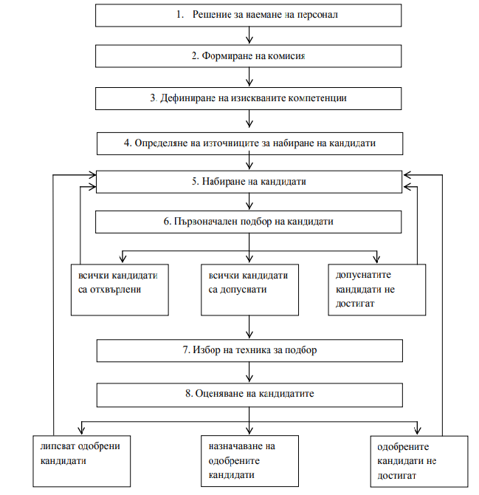

Фигура Етапи за набиране и подбор на персонал

## 6. КРИТЕРИИ ЗА ИЗБОРА

Тези стойности може да варират в зависимост от целта на оценката, степента на обучение на оценителите, избора на инструменти за оценка, качеството на симулациите (Gaugler, Rosenthal, Thornton&Bentson, 1987).  
  
- Неблагоприятно въздействие - степента, до която дадена група (например малцинства, жени, лица над 50 години) е възможно да получи по-ниска оценка спрямо цялата представителна група.

- Реакции на участниците - степента, в която участниците реагират положително или отрицателно на метода на оценка.

- Разходи - за разработка и за администрация на съответния инструмент.

- Възвращаемост на инвестициите - потенциалните финансови ползи от подобряването на качеството на процеса за оценка чрез използване на съответния инструмент.

## 6. ИНФОРМАЦИЯ ЗА ПЕРСОНАЛА

Информацията за персонала е съвкупност от цялата оперативна информация, както и процесите на тяхната обработка за планиране на работната сила. Тя трябва да отговори по следния начин

изисквания:

простота - информацията трябва да съдържа толкова данни (и само в този обем), колкото е необходимо в този случай;

яснота - информацията трябва да бъде представена по такъв начин, че да можете бързо да определите основното нещо, да избягвате многословието. За това трябва да използвате таблици, графики, цветен дизайн на материала;

еднозначност - информацията не трябва да бъде неясна, при тяхното тълкуване трябва да се следва семантичната, синтактичната и логическата еднозначност на материала;

сравнимост - информацията трябва да бъде представена в сравними единици и да се отнася към нея

да са сравними обекти както в рамките на организацията, така и извън нея;

непрекъснатост - информацията за персонала, подавана за различни периоди от време, трябва да има една и съща методология за изчисление и една и съща форма на представяне;

уместност - информацията трябва да бъде свежа, оперативна и навременна, т.е. предоставени навреме.

# Заключение

В съответствие с поставената цел и произтичащите задачи са направени проучвания на литературни източници. Обосновани са връзките и взаимовръзките на процесите възникващи при анализирането и оценяването на труда, планирането и прогнозирането на персонала, набирането на кандидати и подбора на персонал, като важни съставни части на управлението на човешките ресурси в организацията. Направени са изводи, че подборът на персонал е важен фактор, който оказва съществено влияние върху конкурентоспособността на организацията и повишаването на ефективността на дейността ѝ. Класифицирани са методите за подбор на персонал, от гледна точка на тяхното разграничаване на традиционни и нетрадиционни.

Опитът на големите компании в областта на управлението на човешките ресурси показва, че подбора на персонал в организацията е отговорна и сложна задача с много неизвестни и не напълно решена. При наемането на персонал е възможно в много случаи да бъдат назначени „неподходящите хора“, което може да доведе до негативни последици за дейността на организацията.

Повишаването на ефективността и надежността на подбора е свързана с последователна проверка на професионалните и личните качества на кандидата, основани на взаимодопълващи се методи за получаване на необходимата информация. Подборът на кандидати се осъществява поетапно. Всеки път се отстраняват тези от тях, при които са намерени определени несъответствия. Едновременно се проверяват знанията, производствените умения и навиците на кандидатите за работа.

Решението за назначаване на работа е дейност с бъдещи последствия и от ефективността й са еднакво заинтересовани институции, фирми и граждани.

В заключение могат да бъдат посочени основните предимства на модела като:

|  |
| --- |
| 1. Компетенциите, чрез които се определят способностите на кандидатите, могат да се разширяват и променят съгласно принципите, стандартите и изискванията в стратегията на организацията, за които се набира необходимия персонал. |
| 2. Моделите са лесно приложими и това дава възможност да се прилагат от организации не разполагащи с достатъчно средства, с които да обезпечат разходите по подбора. |
| 3. Съществува възможност за използване на статистически данни за влиянието на различните компетенции върху стандартните дейности, характеризиращи вакантните работни места в организацията. |
| 4. Практически, този метод на доминиращо сравняване, може да се приложи, когато сравняваме кандидати с трудно сравними качества (например еднакво ниво на образование, но с различни специалности и др.). |
| Като недостатък може да се посочи: |
| 5. Дефинирането на критериите за оценяване на кандидатите върху определена компетенция, особено когато компетенцията включва няколко различни качества, е сложна и трудна задача. |
| 6. Критериите за оценка на кандидатите не винаги се избират прецизно. |

Предвид посочените предимства и недостатъци може да се отбележи, че предложеният модел за оценяване може да бъде доразвиван и допълван, с цел да се прецизират получените оценки и да се избегне риска от назначаване на неподходящ кандидат.

# Литература

1. https://www.karieri.bg/news/35587_osobenosti_na_centura_za_ocenka;

2.https://forjobhunters.com/%D1%86%D0%B5%D0%BD%D1%82%D1%8A%D1%80-%D0%B7%D0%B0-%D0%BE%D1%86%D0%B5%D0%BD%D0%BA%D0%B0-%D0%BD%D0%B0-%D0%BA%D0%BE%D0%BC%D0%BF%D0%B5%D1%82%D0%B5%D0%BD%D1%86%D0%B8%D0%B8/;

3.https://www.ipa.government.bg/sites/default/files/obuchenie_i_razvitie_na_choveshkite_resursi_obedineno_tyalo_i_korica.pdf;

4.<https://ukbut.ru/bg/vedushchim-metodom-ocenki-personala-yavlyaetsya-kakie-metody-ocenki-personala.html>;

5. https://mmu2.uctm.edu/science/files/avtoreferat_S.Koleva.pdf;